Sciences physiques | TENSION CONTINUE ET TENSION ALTERNATIVE PÉRIODIQUE |  | 3 Prépa Pro
Connaissances |  | Capacités
- Tension continue et tension variable au cours du temps.  - Tension alternative périodique.  - Période.  - Valeurs maximale et minimale d’une tension. |  | - Construire le graphique représentant les variations d'une tension au cours du temps.  - En extraire des informations pour reconnaître une tension alternative périodique, pour déterminer graphiquement sa valeur maximale et sa période.  - Décrire le comportement de la tension en fonction du temps.  - Utiliser un tableur pour recueillir, mettre en forme les informations afin de les traiter.
Qu’est-ce qui distingue la tension fournie par le secteur de celle fournie par une pile ?
I] Comparons une tension continue et une tension alternative :
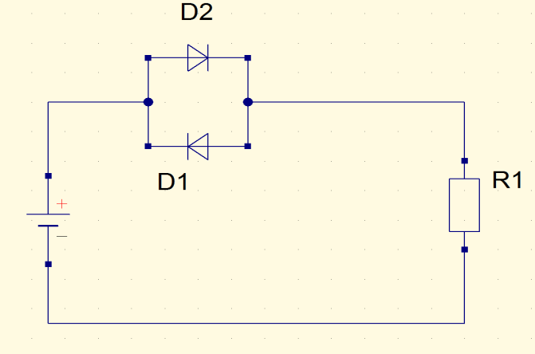
- Circuit alimenté par une pile (tension continue) (Figure1)
Figure 1
L
  - Qu’observez-vous lorsque le circuit est fermé ?
…………………………………………………………………………………………………………….
  - Représenter par des flèches le sens conventionnel du courant sur le schéma ci-dessus.

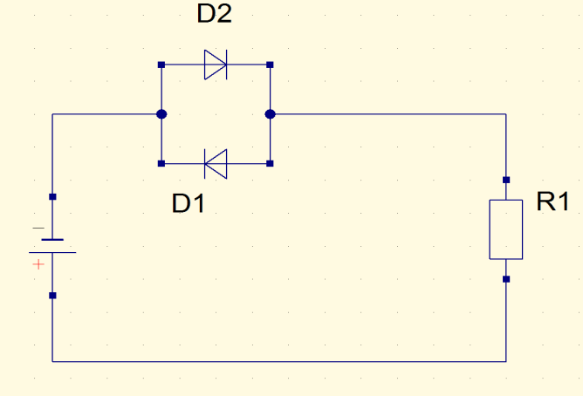
- Ouvrir le circuit, inverser les bornes + et – du générateur puis fermer à nouveau le circuit. (Figure 2)
Figure 2
L
  - Que remarquez-vous ? Expliquer pourquoi.
………………………………………………………………………………………………………………………………………………………………………………………………………………………………………………………………………………………………………………………………

- Représentons la tension continue en fonction du temps
U (V)

3. Dans le circuit précédent, remplacer le générateur de tension continue par un générateur de tension alternative très basse fréquence appelé générateur TBF
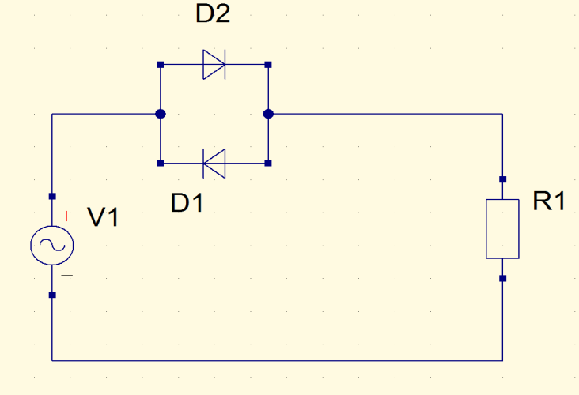
.
Figure 3
L

  - Que se passe-t-il lorsque le circuit est fermé ?
……………………………………………………………………………………………………
  - Que peut-on affirmer concernant le sens du courant dans le circuit ?
……………………………………………………………………………………………………..
  - Peut-on écrire les symboles + et – sur les bornes du générateur TBF ? Pourquoi ?
……………………………………………………………………………………………………………………………………………………………………………………………………………
A retenir : réponse à la problématique
……………………………………………………………………………………………………………………………………………………………………………………………………………………………………………………………………………………………………………………………………………………………………………………………………………………………………………………………………………………………………………………………………………………………………………………………………………………………………………………………………………………………………………………………………………………………………………………………………………………………………………………………………………………

II] Représenter graphiquement une tension alternative sinusoïdale en fonction du temps.
- On mesure toutes les 5 s la valeur d’une tension alternative sinusoïdale en fonction du temps. Avec quels appareils réalise-t-on ces mesures ?
…………………………………………………………………………………………………….

Les résultats sont résumés dans le tableau ci-dessous.
t(s) | 0 | 5 | 10 | 15 | 20 | 25 | 30 | 35 | 40 | 45 | 50 | 55 | 60
U(V)
t(s) | 65 | 70 | 75 | 80 | 85 | 90 | 95 | 100 | 105 | 110 | 115 | 120
U(V)

- Représenter graphiquement les valeurs de cette tension en fonction du temps. Pour cela, placer les points (+) correspondant aux mesures, tracer la courbe à main levée.
U (V)

- Repasser en bleu la portion de courbe correspondant à l’intervalle de temps 0-60s.
Ceci représente un motif élémentaire de la tension, motif qui se reproduit régulièrement au cours du temps.
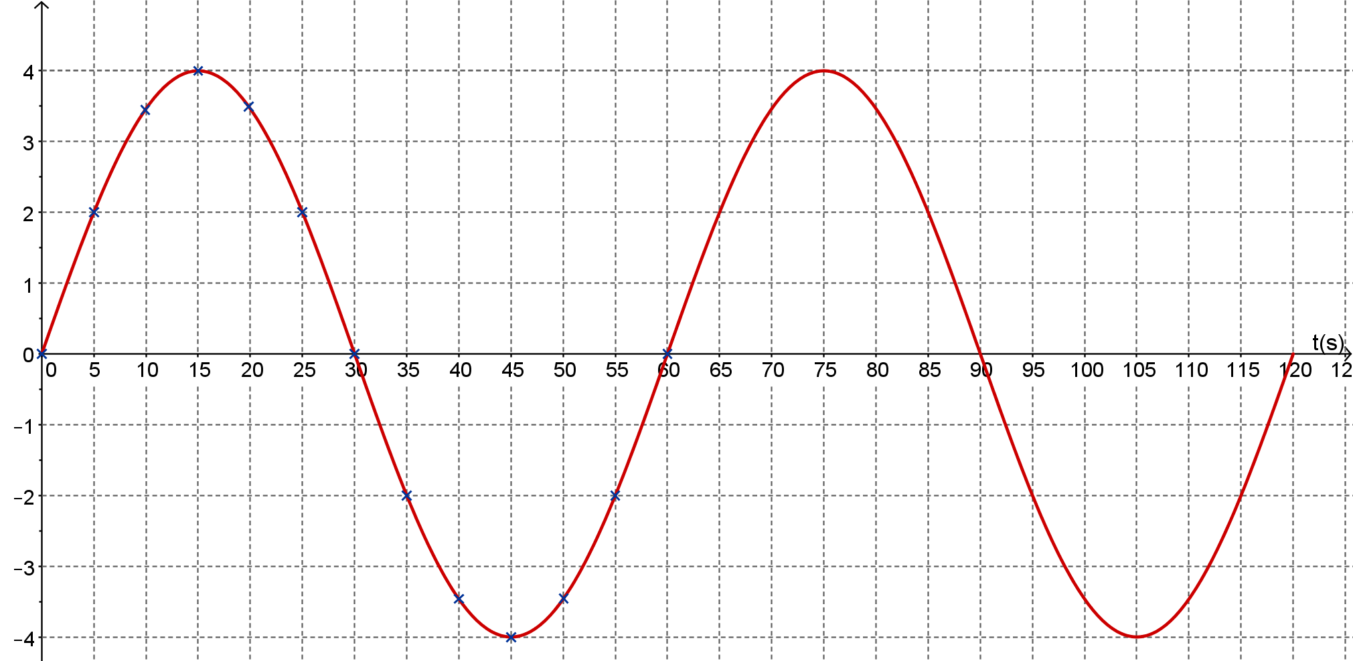

………………………………………………………………………………………………………………………………………………………………………………………………………………………..
- Que vaut la tension aux instants 15 s et 75 s ?

………………………………………………………………………………………………………………………………………………………………………………………………………………………….

- À quels instants la valeur de tension est-elle minimale ?

………………………………………………………………………………………………………………………………………………………………………………………………………………………………………………………………………………………………………………………………………

- Quelle relation existe-t-il entre Umax et Umin?
………………………………………………………………………..
À retenir

……………………………………………………………………………………………………………………………………………………………………………………………………………………………………………………………………………………………………………………………………………………………………………………………………………………………………………………………………………………………………………………………………………………………………………………………………………………………………………………………………………………………………………………………………………………………………………………………………………………………………………………………………………………

